KẾ HOẠCH BÀI DẠY
MÔN: LỊCH SỬ VÀ ĐỊA LÍ
ÔN TẬP HỌC KÌ I
Thời gian thực hiện: Nghỉ Tết Dương lịch – Dạy bù
I. YÊU CẦU CẦN ĐẠT:
- Hệ thống được nội dung lịch sử địa lí đã học trong học kì 1 về ba chủ đề : Đất nước và con người Việt Nam; Những quốc gia đầu tiên trên lãnh thổ Việt Nam; Xây dựng và bảo vệ đất nước Việt Nam. Sưu tầm được tư liệu giới thiệu về một nhân vật lịch sử đã học
- Năng lực tự học: tích cực, chủ động tìm kiếm tư liệu, hoàn thành nhiệm vụ học tập. Năng lực giao tiếp, hợp tác: tham gia thảo luận, trình bày kết quả và phản hồi tích cực khi thực hiện nhiệm vụ học tập. Năng lực giải quyết vấn đề: đề xuất các ý tưởng và đưa ra vấn đề giải quyết nhiệm vụ học tập
- Tự hào về lịch sử quê hương, đất nước, có ý thức bảo vệ chủ quyền biển, đảo của Việt Nam. HS chủ động hoàn thành các nhiệm vụ học tập được giao
II. ĐỒ DÙNG DẠY HỌC:
1. GV: Tranh tiêu biểu về thiên nhiên, dân cư và các dân tộc Việt Nam, máy tính, TV, bảng nhóm
2. HS: Bút dạ, bút màu, một số tranh sưu tầm
III. CÁC HOẠT ĐỘNG DẠY HỌC CHỦ YẾU:
HOẠT ĐỘNG CỦA GV | HOẠT ĐỘNG CỦA HS
1.Hoạt động Mở đầu: (5’)
- GV tổ chức trò chơi Truyền điện  - Yêu cầu: Hãy kể tên những nội dung về lịch sử, địa lí mà em đã được học từ đầu năm đến giờ.  -Luật chơi, cách chơi: HS nối tiếp nêu nội dung LS-ĐL đã học, mỗi em chỉ nêu 1 nội dung, em nào nêu sai hoặc nêu trùng nội dung bạn đã nêu thì bị loại.  Các bước tiến hành:  – Bước 1: GV yêu cầu HS làm việc cá nhân, gập sách vở môn Lịch sử và Địa lí lại và thực hiện nhiệm vụ: Hãy kể tên những nội dung lịch sử và địa lí em đã được học từ đầu năm đến giờ.  – Bước 2: GV tổ chức cho cả lớp chơi Truyền điện: gọi lần lượt từng HS kể tên các nội dung kiến thức đã được học, mỗi HS nêu một nội dung kiến thức, HS trả lời sau không được trùng câu trả lời với HS trước. GV có thể ghi câu trả lời của HS trên bảng.  – Bước 3: GV nhận xét hoạt động của cá nhân HS và trao đổi của cả lớp, sau đó GV dẫn dắt vào hoạt động giới thiệu bài  GV giới thiệu: Hôm nay chúng ta sẽ ôn lại các nội dung ba chủ đề : Đất nước và con người Việt Nam; Những quốc gia đầu tiên trên lãnh thổ Việt Nam; Xây dựng và bảo vệ đất nước Việt Nam mà chúng ta đã học. | - HS làm việc cá nhân, gập sách vở môn Lịch sử và Địa lí lại và thực hiện nhiệm vụ.  - Cả lớp chơi Truyền điện: gọi lần lượt từng HS kể tên các nội dung kiến thức đã được học, mỗi HS nêu một nội dung kiến thức, HS trả lời sau không được trùng câu trả lời với HS trước.
2. Hoạt động Luyện tập, thực hành:(25)
* Hoạt động 1: Giới thiệu về đất nước Việt Nam  - GV mời HS đọc yêu cầu bài 1a, b SGK/59  -GV yêu cầu HS quan sát sơ đồ trong hình và nêu các nội dung chính cần thực hiện  ♦ Các bước tiến hành:  – Bước 1: GV yêu cầu HS sử dụng kiến thức đã học để thực hiện yêu cầu: Vẽ sơ đồ tư duy thể hiện các nội dung vị trí địa lí, phạm vi lãnh thổ và đơn vị hành chính, đặc điểm địa hình, đặc điểm khí hậu của Việt Nam  – Bước 2: HS làm việc nhóm 4 , thực hiện vẽ sơ đồ vào vở hoặc ra giấy A0  – Bước 3: GV tổ chức cho HS trưng bày và thuyết trình sản phẩm bằng kĩ thuật Phòng tranh  – Bước 4: GV tổ chức cho HS đánh giá sản phẩm lẫn nhau theo tiêu chí dưới đây:  1/ Nội dung chính xác  2/Trình bày đẹp, sáng tạo  3/ Cách trình bày thuyết phục  - GV tổng hợp các thông tin, nhận xét và đánh giá về kết quả làm việc của các nhóm, bình chọn nhóm có sản phẩm “ Ấn tượng nhất”  - GV tổng kết nội dung hoạt động 1 | -1 HS đọc yêu cầu:  + 1a: Hãy giới thiệu một số nét tiêu biểu về Việt Nam theo gợi ý  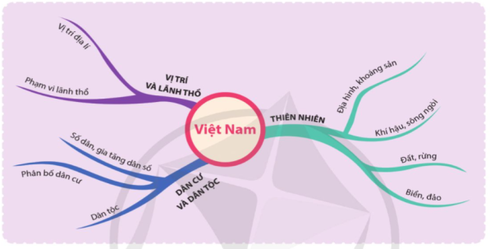  + 1b: Là học sinh, em có thể làm gì để góp phần bảo vệ chủ quyền, biển , đảo của đất nước Việt Nam?  -3 HS lần lượt nêu nội dung  + Nội dung 1: Vị trí và lãnh thổ Việt Nam: Vị trí địa lí, phạm vi lãnh thổ  + Nội dung 2: Thiên nhiên Việt Nam: Địa hình, khoáng sản; Sông ngòi, khí hậu; Đất rừng; Biển, đảo  + Nội dung 3: Dân cư và dân tộc: Số dân, gia tăng dân số; Phân bố dân cư; Dân tộc  - HS đọc các tiêu chí  - Các nhóm tiến hành thảo luận  - Các nhóm trưng bày và giới thiệu sản phẩm theo nội dung ý tưởng của nhóm, HS còn lại tham quan, đánh giá sản phẩm và đặt câu hỏi cho nhóm bạn.
* Hoạt động 2: Hệ thống kiến thức những quốc gia đầu tiên trên đất nước Việt Nam  Các bước tiến hành:  - GV mời HS đọc yêu cầu bài tập 2 SGK/59  - Bước 1: GV trình chiếu bảng giới thiệu, yêu cầu HS làm việc theo nhóm 4, hoàn thành bảng giới thiệu tóm tắt về những quốc gia đầu tiên trên lãnh thổ VN ( lưu ý: mỗi nhóm lựa chọn một quốc gia để trao đổi, khuyến khích sử dụng tranh ảnh để giới thiệu)  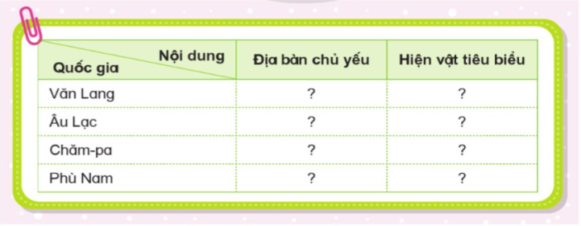  -Bước 2: Đại diện các nhóm trình bày kết quả trước lớp bằng các hình thức đóng vai, thuyết trình, vấn đáp,..  (Gợi ý đóng vai: Tôi tên là? Tôi ở quốc gia? Tôi được làm bằng ? Công dụng của tôi là? Đất nước tôi..?)  *Bước 3: GV nhận xét, hoàn thiện sản phẩm của các nhóm và tuyên dương nhóm làm nhanh, trình bày đúng, nội dung phong phú  - GV tổng kết nội dung hoạt động 2 | -1 HS đọc yêu cầu  - HS theo dõi nội dung bảng giới thiệu và lắng nghe yêu cầu  - Các nhóm lựa chọn một quốc gia, trưng bày tranh ảnh, tư liệu sưu tầm lên bàn và tiến hành trao đổi, thực hiện ghi nhận kết quả vào giấy A0  - Các nhóm trưng bày sản phẩm, đại diện các nhóm giới thiệu theo hình thức đã gợi ý.  - HS nhận xét, đánh giá, bổ sung cho sản phẩm của nhóm bạn  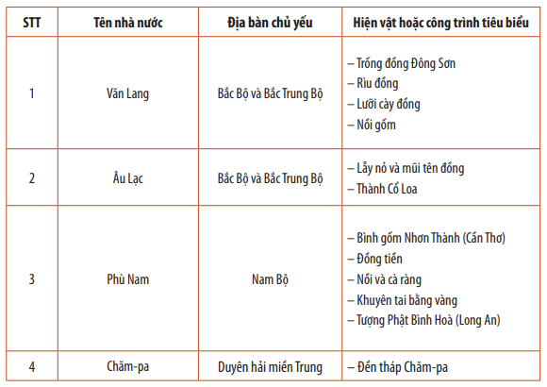
* Hoạt động 3: Hệ thống kiến thức về một số thời kì, triều đại trong lịch sử Việt Nam  Các bước tiến hành:  - Mời HS đọc yêu cầu bài 3a SGK, 2 HS đọc tên Nhân vật lịch sử và Thời kì/ Triều đại  - GV phát PHT, yêu cầu HS thảo luận theo cặp hoàn thành nội dung yêu cầu vào PHT  - Mời một số nhóm nêu kết quả  - Nhận xét, rút ra kết quả đúng | - 1 HS đọc yêu cầu: Sắp xếp tên nhân vật lịch sử với tên thời kì hoặc triều đại tương ứng và ghi lại kết quả  - 2 HS nối tiếp đọc Nhân vật lịch sử và Trời kì/triều đại  - HS nhận PHT, tiến hành thảo luận theo cặp  - Các nhóm trình bày kết quả
PHIẾU HỌC TẬP
THỜI KÌ/ TRIỀU ĐẠI | Thời kì  bắc thuộc | Triều  Lý | Triều  Trần | Triều Hậu Lê | Triều Nguyễn
NHÂN VẬT LỊCH SỬ | Hai Bà Trưng | Lý Thái Tổ | Trần Nhân Tông | Lê Thái Tổ | Gia Long
 | Bà Triệu |  | Trần Hưng Đạo | Lương Thế Vinh | Minh Mạng
 | Ngô Quyền |  |  |  | Nguyễn Công Trứ

- Mời HS đọc yêu cầu bài 3b SGK  - GV chuẩn bị các thẻ từ ghi tên các nhân vật lịch sử, mời đại diện các nhóm lên chọn thẻ từ về nhân vật lịch sử để giới thiệu. Nhóm nào chọn nhân vật nào sẽ giới thiệu về nhân vật đó  - GV mời HS đặt tranh ảnh sưu tầm lên bàn  - GV đặt câu hỏi để gợi ý cho HS các giới thiệu:  + Em đã sưu tầm được nhân vật lịch sử nào?  + Nhân vật đó sống ở triều đại nào? Có công lao gì đối với đất nước?  + Sự kiện gì liên quan đến nhân vật đó?  + Dấu ấn của nhân vật đó để lại đến này nay là gì?  + Em có cảm nghĩ gì về nhân vật em vừa giới thiệu?  …  -Mời HS lựa chọn nhân vật giới thiệu, trao đổi với bạn, thực hiện bài giới thiệu của nhóm  - Mời các nhóm giới thiệu nhân vật của nhóm mình  - GV tổ chức cho HS đánh giá sản phẩm  - GV tổng kết nội dung hoạt động 3 | - 1 HS đọc yêu cầu: Sưu tầm tư liệu và hoàn thành giới thiệu về nhân vật lịch sử đã được học theo gợi ý:  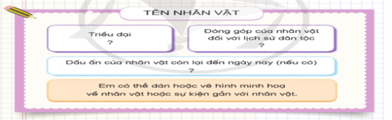  - HS lắng nghe hướng dẫn  -HS trao đổi theo cặp nội dung mình lựa chọn, thể hiện vào giấy A3 ( bảng nhóm)  - Các nhóm lần lượt giới thiệu nhân vật  - HS nhận xét, đánh giá nội dung giới thiệu của nhóm bạn
3. Hoạt động vận dụng, trải nghiệm(5’)
- GV cho HS chia sẻ trước lớp:  + Các cuộc khởi nghĩa Hai Bà Trưng, Ngô Quyền,.. có ý nghĩa gì đối với đất nước ta?  +Em sẽ làm gì để góp phần xây dựng đất nước?  - GV cho nhận xét, tuyên dương HS tích cực tham gia các hoạt động học tập.  - GV dặn HS xem và chuẩn bị trước bài sau. | - HS chia sẻ trước lớp:  + Thể hiện lòng yêu nước, chứng tỏ tinh thần đấu tranh bất khuất của nhân dân ta trong việc khôi phục quyền độc lập, tự chủ của đất nước.  -HS liên hệ
IV. ĐIỀU CHỈNH SAU BÀI DẠY (nếu có):
......................................................................................................................................................
......................................................................................................................................................
......................................................................................................................................................

